«Здравствуйте, я Великая»
02.05.2017
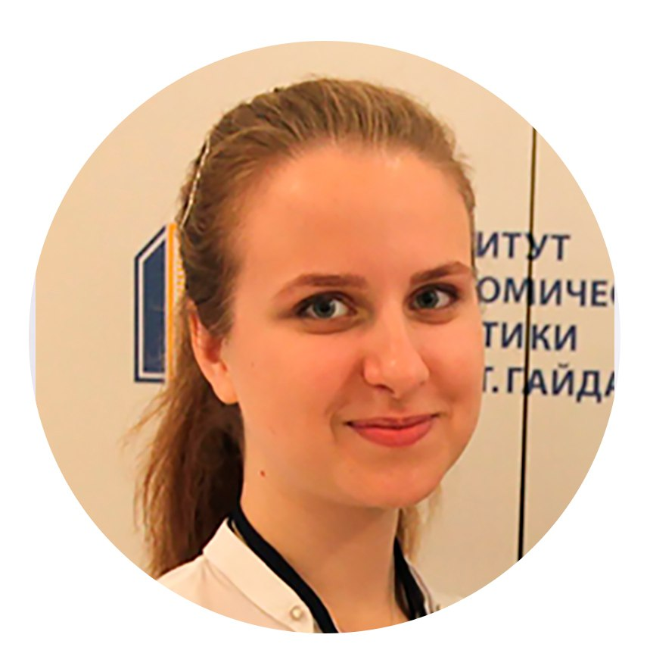

Стажер Правительства Москвы
Александра Угрюмова

«Какой она будет?» - гадала я, глядя по сторонам небольшого зала в Музее спорта.

На больших экранах мелькали фотографии выдающихся спортсменов с перечислением их регалий. Сидящие рядом школьники что-то активно обсуждали и с интересом разглядывали висящую на стенах экипировку для бокса, тенниса, фехтования, художественной гимнастики. Взрослые задумчиво смотрели в брошюру горчичного цвета с надписью: «Проект «Экскурсия со спортсменом».

«Наверное, серьёзной. Это ведь фехтование – здесь не до шуток», - решила я.

Каково же было моё удивление, когда в зал впорхнула лучезарная девушка в чёрном брючном костюме и белых кедах и дружелюбно помахала мне в камеру.
- Софья Александровна... - начал ведущий.

- Просто Софья, - улыбнулась фехтовальщица из солнечной Алма-Аты.
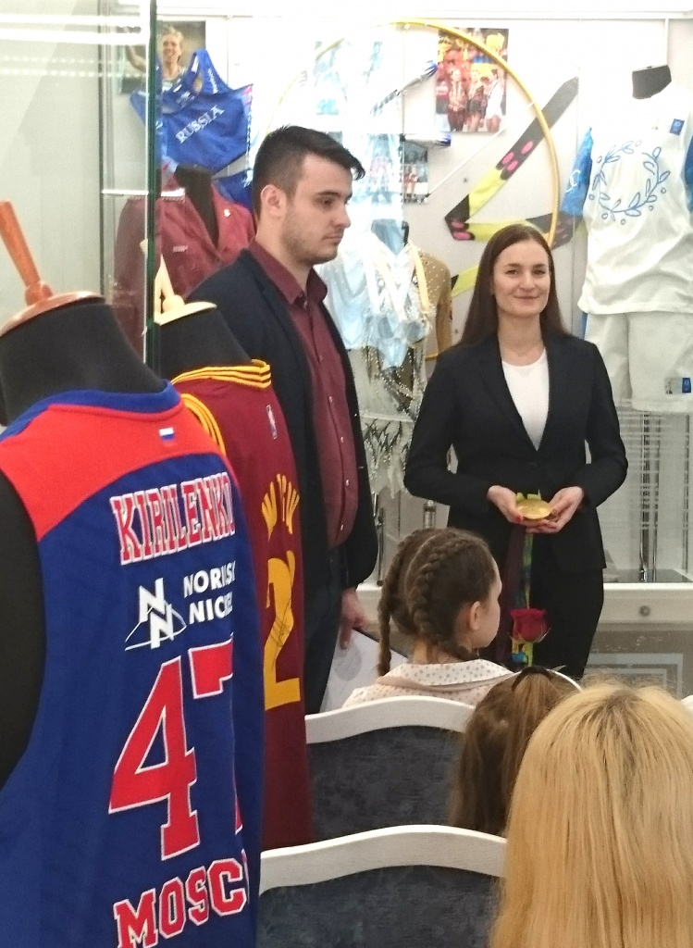

Не успев очаровать зал своим эффектным появлением, Софья вызвала ещё одну волну восхищённых перешёптываний: по рукам пошли настоящие олимпийские медали – лондонское серебро и бразильские серебро и золото. «Я не суеверная, - пояснила чемпионка. – Трогайте, фотографируйте, надевайте на себя. Всё можно! Мне кажется, это интересно, поскольку не каждый может присутствовать на Олимпийских играх». И под звон медалей начала свой рассказ.

«У меня большая семья, мы все Великие. Фамилия настоящая, - подмигнула Софья. – И все в нашей семье занимались спортом. Для себя, непрофессионально, чтобы быть сильными и красивыми». Когда будущей чемпионке было 14 лет и она, играя на фортепиано, грезила о карьере музыканта, старший брат – в прошлом гимнаст, пловец, прыгун в воду и на тот момент уже фехтовальщик – предложил ей заняться фехтованием.

«Брат сказал: «Открывается новая секция, по женской сабле. Там конкуренция меньше, так что можешь заняться в перспективе». И я решила попробовать». А через три года будущая чемпионка переехала тренироваться в Москву.

Правда, в те годы о чемпионстве она даже мечтать не смела. «В России я поняла, что уровня у меня нет. Все меня бьют. Я подумала, что я никудышная фехтовальщица, что на мне крест в спорте, поэтому надо учиться и работать», - рассказала Софья. В Москве было тяжело одной, поэтому девушка решила попросить помощи у брата, который тоже тренировался в столице. И он ей действительно помог, но не так, как она ожидала.

«Я с удивлением услышала от него: «Давай договоримся: ты меня не знаешь, я тебя не знаю. Рассчитывай только на себя. Пока, целую». Тогда я поняла, что у меня начинается новая жизнь, и я не могу проводить время впустую. И я стала стараться делать всё лучше всех, поскольку опереться мне было не на кого», - поделилась Софья.

Вскоре после этого судьбоносного разговора к девушке пришла первая победа: она завоевала золото на первенстве России среди кадетов (кадеты – возрастная категория перед юниорами). Обычно после такого достижения спортсмена отправляют на первенство мира, но тогда решили, что российский старт Софья выиграла случайно, поэтому голосовали против её кандидатуры. На следующий же день девушка победила на ещё одном первенстве страны, теперь уже среди юниоров. Тогда Юрий Михайлович Бычков, на тот момент президент федерации фехтования, настоял, чтобы девушка вошла в состав сборной России на первенстве мира в Анталье, поскольку верил в неё и в стабильность её результатов. И Софья выиграла. Там и началась её карьера в российском фехтовании.
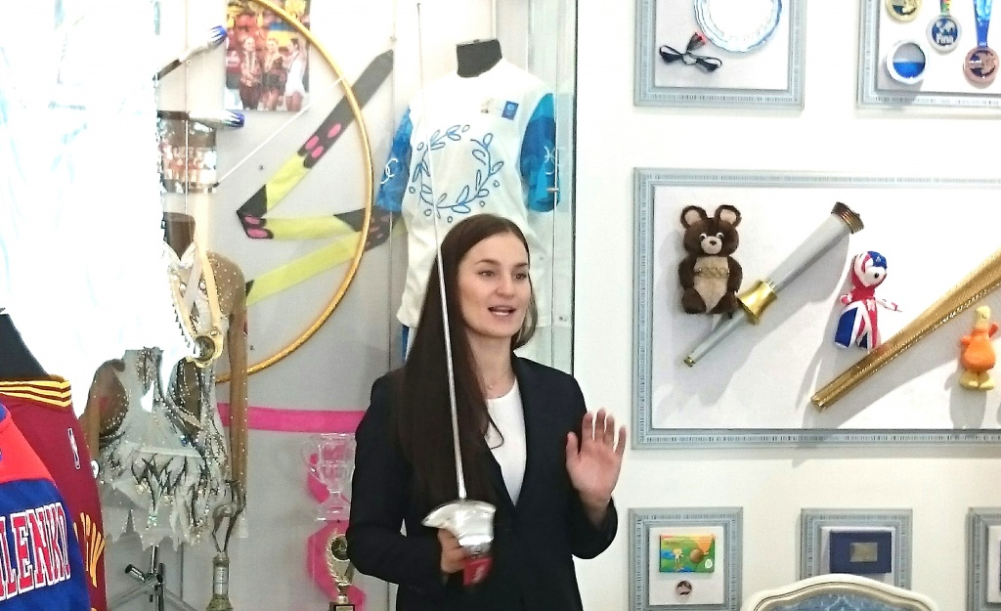

«Помню, я нанесла последний удар. Ко мне бежит вся сборная (шпага, сабля, рапира, мужчины, девушки, руководители, медицинский состав, то есть человек двадцать), чтобы меня подбросить, порадоваться со мной. А я начинаю от них убегать! Я была в шоке. Представляю, как они на меня смотрели, - засмеялась чемпионка. – А я не осознаю, насколько это важные соревнования, я уже мысленно попрощалась с фехтованием».

За год до переезда в Россию девушка уже была на первенстве мира, в польской столице, и представляла тогда другую страну – Казахстан. Тогда соревнования для спортсменки прошли крайне странно, и она называет это не иначе, как судьбой.

«В Варшаве я должна была участвовать и в кадетах, и в юниорах. Но в Москве, когда мы проходили таможню, мне сказали: «У Вас визы нет». «Как же нет? – удивилась я. – Пятнадцать человек стоит, у всех есть, а у меня одной нет?» В итоге я задержалась в Москве на двое суток и пропустила соревнования среди кадетов. Приехала на юниорские. Первый этап я прошла, а до второго не дошла. Потому что наши тренеры – удивительно, как так получилось, я не знаю – пропустили мой вызов на дорожку. Я в это время была в другом зале. Так прошли тогда мои соревнования», - поделилась воспоминаниями Софья.

Вскоре девушка приняла решение начать тренироваться в Москве. Казахская сторона этому не препятствовала: «Обычно, по правилам спортивной федерации, человек не имеет права несколько лет выступать на международных соревнованиях. Но, так как я "классно" съездила в Польшу, в меня не верили и со спокойной душой отпустили в Россию».
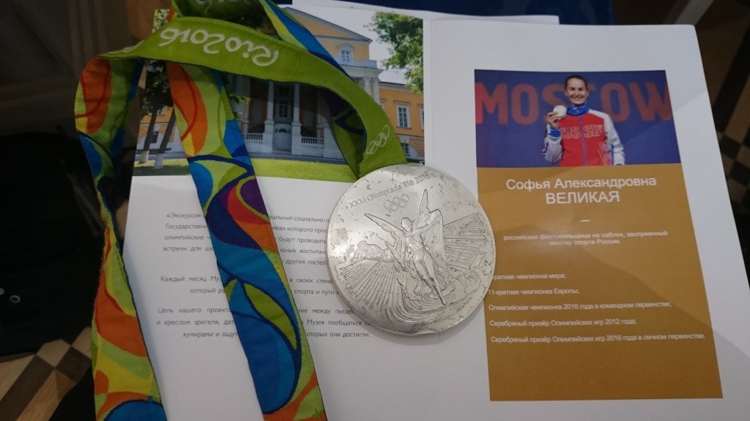

С первенства же в Анталье, по словам спортсменки, она вернулась богиней: «Меня чуть ли не на руках носили. Руководители, которые уже крест на мне поставили, удивлялись: «Как это возможно?!» А Казахстан начал апелляции подавать – возвращайте нашу спортсменку!». Но дело уже было сделано.

Фехтование, считает Софья, - это «изящный, интеллектуальный, взрывной вид спорта». Чтобы совершенствовать физическую форму, в «рационе» спортсменов самые разнообразные тренировки – и игровые, и на силу, и на выносливость, и на скорость, и в тренажёрном зале, и видеопросмотр поединков, и отработка приёмов в полной экипировке, и доведение приёмов до автоматизма на индивидуальных занятиях с тренером. Для интеллектуального же развития фехтовальщики постоянно расширяют кругозор, тренируются в запоминании колоды карт или играют в шахматы. Шахматы, признаётся чемпионка, пока остаются для неё большой мечтой.

Софья также отметила, что фехтование – это не такой травмоопасный вид спорта, как многие себе представляют: если правильно тренироваться и иметь высокую общую физическую подготовку, то вероятность травм снижается почти до нуля. Чаще всего у фехтовальщиков страдают колени и голеностопы, если они недостаточно накачаны и укреплены. Непосредственно из-за ударов опасность получить травму возникает, только если у одного из соперников ломается клинок. Но для таких случаев у каждой стороны в запасе есть ещё пять клинков, каждый из который проходит обязательную проверку перед соревнованиями.
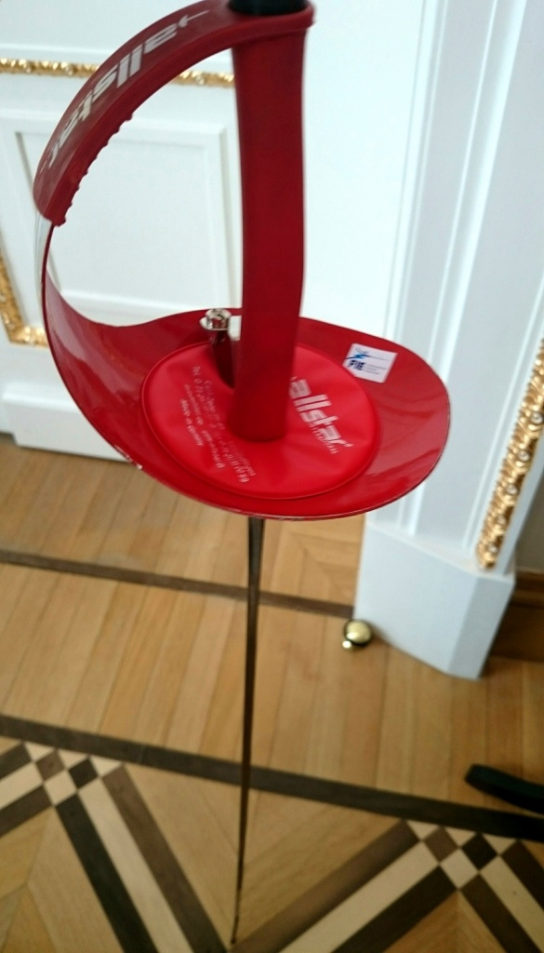

Один из таких клинков – свою саблю – Софья пустила по рядам вслед за медалями. И обратила внимание, что оружие, которым фехтовали мушкетёры, представляло собой что-то среднее между шпагой, саблей и рапирой. «А это Ваша счастливая сабля?» - спросила одна из девочек. «Не будьте мнительны, - посоветовала спортсменка. – Счастливая сабля, кто-то пришёл поболеть, поединок в своём зале… Выкладывайтесь на 100%, слушайтесь тренера и верьте в себя – вот залог успеха».

Российские фехтовальщики, по мнению чемпионки, сейчас впереди планеты всей. «Наша страна – спортивная страна. Закончится спорт – что мы будем делать?» - улыбнулась Софья. Спортсменка отметила, что развитию фехтования в России очень помогает президент Международной федерации фехтования Алишер Усманов – мотивацией, финансированием и защитой через представительство на международном уровне.

Во многом высоких результатов команда добивается и благодаря тренеру Кристиану Бауэру. Хотя, по словам фехтовальщицы, он пришёл уже в сильнейшую команду мира, француз посчитал нужным увеличить время тренировок: с 4 до 6-8, а то и 10 часов в день. На отличающихся по климату континентах Бауэр ставит дополнительную третью тренировку: чтобы быстрее акклиматизироваться. Так, в Рио-де-Жанейро сборная готовилась к соревнованиям с 9 до 12, с 15 до 19 и с 22 до 24 часов. Но и результат был соответствующий: семь олимпийских наград, из которых четыре – высшей пробы. «Мы как российские синхронистки: больше всех тренируемся, поэтому и выступаем лучше всех», - заметила спортсменка.

Один из поединков в Рио – российский финал на саблях между Софьей Великой и Яной Егорян – был, по признанию спортсменки, очень тяжёлым для неё. Во-первых, потому, что за личными соревнованиями следуют командные: «Сегодня вы конкуренты, а завтра вы должны быть друзьями, должны сплочённо идти к общей цели». Во-вторых, давили несбывшиеся ожидания прошлых лет: «Я помнила Лондон, когда остановилась в шаге от золотой медали. Поверьте, когда ты завоёвываешь медаль, любого достоинства, существует одна – золото. Существует один чемпион, один. Это определённый путь, который ты прошёл. Ты понимаешь, что он был не напрасен. Я старалась отвлечься от этих воспоминаний, чувствовала себя уверенно и даже вела в бою. Но не сложилось. Яна выиграла».
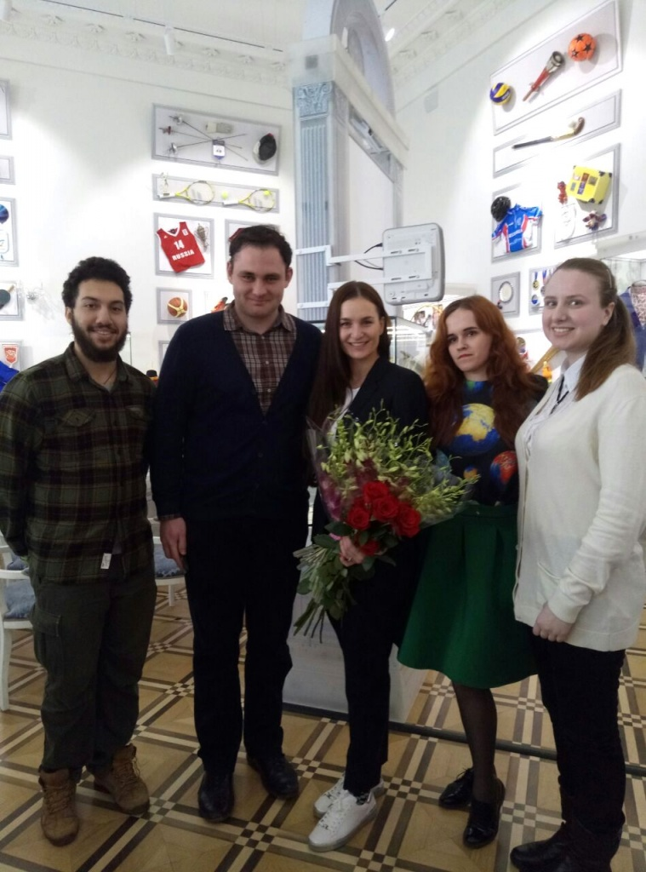

Справиться с проигрышем с преследующим Софью счётом 14-15 ей помогла ответственность за команду: «Да, я сутки где-то проплакала. Но понимала, что я капитан. У меня три человека в команде, и двое из них вообще без медали. Зная, что мы одни из лучших, я хотела сделать всё возможное, чтобы реализовать мечту – выиграть золото в команде. Поэтому я абстрагировалась от личных соревнований – сначала погрустила, потом порадовалась, что через четыре года смогла повторить результат Лондона. И настроилась на то, чтобы добиться олимпийского чемпионства не только для себя, но и для всей команды. Когда вокруг радуются люди, и ты можешь разделить с ними победу, это, наверное, ценнее, чем личные амбициозные достижения».

Но о цели взять олимпийское золото в личных соревнованиях спортсменка не забывает и планирует достичь её на летней Олимпиаде в Токио в 2020 году, которая, скорее всего, станет последним соревнованием в карьере фехтовальщицы. «Я не вижу смысла двигаться дальше в моём виде оружия. Но дальше мне бы хотелось взаимодействовать и с фехтованием, и со спортом. В каком статусе, пока не знаю», - сообщила Софья. Завершения её карьеры уже сейчас очень ждут её французские коллеги, с которыми воля случая и рейтинга спортсменов сводит её почти на всех соревнованиях. Но для них у российской фехтовальщицы уже готов вредный совет: проиграть поединок, чтобы понизился рейтинг, - тогда их поставят в поединок с другими соперницами.

«А где же медали, которые Софья отдала в зал в начале встречи?» - спрашивает ведущий, перестав слышать их звон. Но чемпионка вновь улыбается: «Не переживайте. Мои выступления уже в истории. А медалей могут сделать и дубликат».

Сложно поверить, но до начала такой удачной спортивной карьеры фехтовальщица не обращала внимания на свою выдающуюся фамилию. «У меня в школе была огромная проблема с именем. Как только начался английский язык и мы дошли до слова «диван», сразу началось: «sofa, sofa». Это было настолько невыносимо, что я даже заявила маме: «Как только мне исполнится 18 лет, меняю имя!» Фамилию мы тогда не замечали: ну, Ивановы и Ивановы, ну, Великие и Великие, какая разница. Но, как только я стала занимать высокие места, мы поняли её значимость. Меня всегда стыдили, если я что-то недоучивала или недоделывала: «Как ты можешь, ты же Великая!». Тогда я поняла: что шаг вправо, что шаг влево – везде расстрел, - засмеялась спортсменка. – Так что это ответственность. А ещё это эмоционально классно: красиво звучит и радует окружающих».
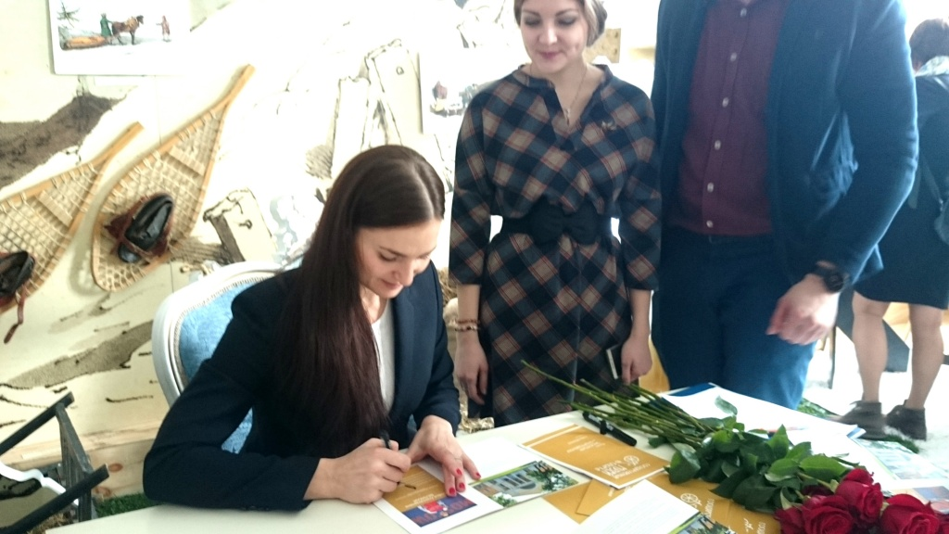

Софья призналась, что иногда фамилия доставляет ей неудобства в государственных учреждениях: «Я прихожу и говорю: «Здравствуйте, я Великая». На меня недоверчиво смотрят и отвечают: «Все мы здесь великие, фамилия Ваша как?» Тогда я спокойно объясняю им ситуацию, чтобы они не вскипели раньше времени».

Встреча плавно подошла к концу, и, по традиции, гостья поделилась со слушателями своей философией. Фехтовальщица убеждена, что в любом деле главное – иметь цель, к которой будешь двигаться, ради которой будешь преодолевать трудности. «Нельзя просыпаться и не знать, чего ты хочешь», - подчеркнула спортсменка. Она пояснила, что сомнения будут всегда, но нужно верить в себя, не бояться и получать удовольствие от того, что ты делаешь. Тогда будет и прогресс, и яркие ощущения, и новые возможности.

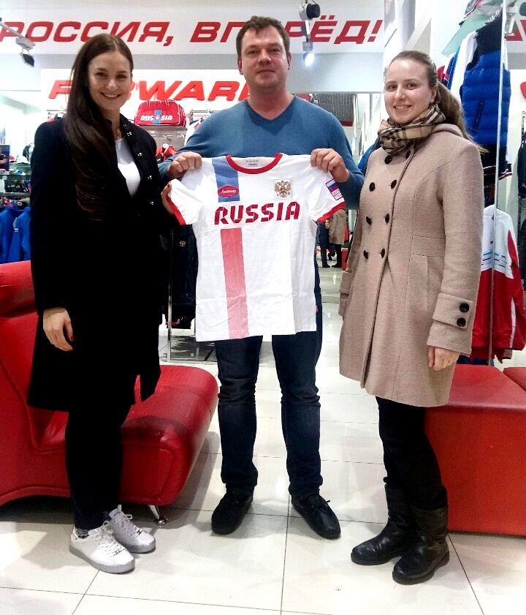

Адрес страницы: http://centrprof.dtoiv.mos.ru/projects/pen-test/detail/5808450.html
ГБУ города Москвы «Городской центр профессионального и карьерного развития»

